**Robot Pick & Place**

**Robot Delta 2D**

|  |  |  |
| --- | --- | --- |
|  |  |  |
|  |  |  |

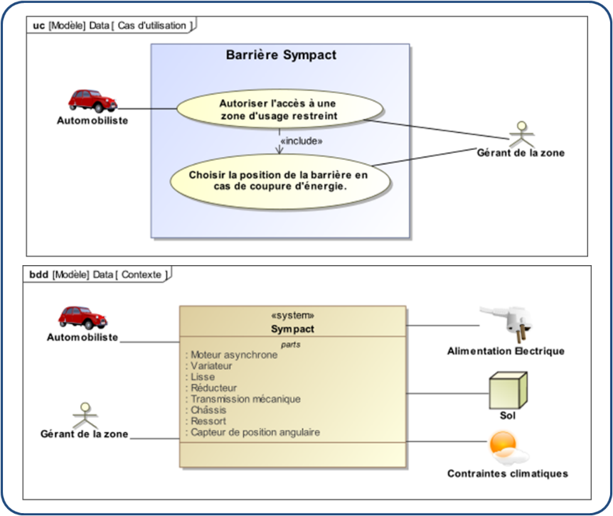

Les robots delta sont utilisés dans les chaînes industrielles afin de déplacer ou d’assembler des pièces déposées sur des convoyeurs. Ces robots peuvent déplacer des charges de 20 kg à raison de 25 coups par minute. Ils sont utilisés aussi bien dans l’industrie agroalimentaire, pharmaceutique, dans la production de composants électroniques.

(<https://www.warsoncorobot.com/DELTA%20ROBOTS/318.html>)

|  |
| --- |
| **Problématique :**  Le robot delta 2D permet de déplacer des pièces à haute cadence. On se propose de caractériser ses performances en terme de rapidité et de précision. |

# Découverte – Manipulation – Observation – Description

|  |
| --- |
| **Objectif 1 : S’approprier le fonctionnement de la balancelle – 10 minutes** |

*Cette première partie nécessite la lecture préalable des fiches : « Fonctionnement », « Ingénierie systèmes ».*

|  |
| --- |
| **Activité 1**   * Mettre en œuvre le système en utilisant la fiche fonctionnement. * Identifier sur le système les différents constituants de la chaîne d’information et de la chaîne d’énergie. Préparer une synthèse orale courte décrivant le fonctionnement du robot delta 2D. |

|  |
| --- |
| **Objectif 2 : valider les choix technologiques du constructeur – Durée estimée : 5 min** |

|  |
| --- |
| **Activité 2**  ~~Quelle solution technologique est mise en œuvre pour satisfaire l’exigence 1.4 ? Commenter cette solution technologique.~~ |

# Appropriation de la problématique

|  |
| --- |
| **Objectif 3 : *s’approprier la problématique – Durée : 10 min.*** |

***Rappel : dans le cadre de ce TP on cherche ~~à valider le choix du moteur électrique.~~***

|  |
| --- |
| **Activité 3**  ~~Réaliser un bilan de puissance sur le système de transmission. Proposer alors une démarche qui permettrait de déterminer le couple maximal à fournir par le moteur électrique.~~ |

# Expérimentation – Modélisation

|  |
| --- |
| **Objectif 4 : caractériser la capacité du robot à supporter une charge *– Durée : 20 minutes*** |

*~~Cette partie nécessite de prendre connaissance des fiches « Commande » et « Acquisition ».~~*

|  |
| --- |
| **Activité 4**   * En utilisant la fiche \*\*\*, lancer l’exécution du programme DeplacementVertPas10mm\_API\_simulation.py et décrire son fonctionnement. * Tracer l’évolution des courants moteurs ( $i_{1}$ et $i_{2}$) en fonction de $α_{1}$ et $α_{2}$.   Pour la suite, on utiliser al maquette virtuelle.   * Relancer le programme et tracer l’évolution des courants moteurs ( $i_{1}$ et $i_{2}$) en fonction de $α_{1}$ et $α_{2}$. * Reprendre en doublant la charge. * Déterminer la charge limite que peut soulever la maquette. Quelle critique peut-on avoir sur ce résultat. |

|  |
| --- |
| **Activité 5**   * Proposer un graphe de liaison du robot Delta 2D. * Proposer une méthode permettant de déterminer le couple à fournir par les moteurs en fonction de la charge sur la pince. |

# Expérimentation – Modélisation

|  |
| --- |
| **Objectif 5 : Analyser l’effet d’un correcteur proportionnel *– Durée : 15 minutes*** |

|  |
| --- |
| **Activité 5**   * Pour différentes valeurs de   + Lancer un déplacement   + Relever l’allure de la courbe réponse de déplacement pour𝛼1 et 𝛼2.   + Mesurer le temps de réponse à 5%.   + Mesurer l’erreur indicielle 𝜀.   + Déterminer l’amplitude relative du premier dépassement 𝐷1% si elle existe.   + On ne prendra en compte que les déplacements en montée. |

Cette partie nécessite la lecture de la fiche « Simulation ». Ouvrir le fichier *BARRIERE.SLDASM et réaliser une simulation cinématique.*

|  |
| --- |
| **Activité 6**   * Dans l’arbre Méca 3D à quoi correspondent les liaisons « Entrée » et « Sortie » ? Lancer la simulation. Commenter la fenêtre « Analyse du mécanisme » et chacun des paramètres de simulation pré établis (vitesse d’entrée : 30 tr/min, 1000 positions, 1,36 s). Commenter l’allure de la courbe « Loi Entrée-Sortie ». |

|  |
| --- |
| **Objectif 6  Estimer la puissance du moteur en quasi-statique *– Durée : 15 minutes*** |

On souhaite effectuer une simulation qui permettra de prévoir le comportement quasi-statique de la barrière. On réalisera une simulation cinématique et statique.

|  |
| --- |
| **Activité 7**   * Quelles sont les sollicitations mécaniques auxquelles le système est soumis ? En utilisant la courbe précédente, estimer quelle serait l’allure du couple à fournir par le moteur en phase de montée. |

|  |
| --- |
| **Activité 8**   * Commenter le choix d’une « simulation cinématique et statique ». Afficher et commenter le couple et la puissance à fournir par le moteur dans ces conditions. |

|  |
| --- |
| **Objectif 7  Proposer une étude prenant en compte les aspects dynamiques *– Durée : 15 minutes*** |

On réalise maintenant une simulation dynamique.

|  |
| --- |
| **Activité 8**   * Réaliser la simulation dynamique et visualiser la courbe de puissance. Comparer avec les résultats précédents. |

# Conclusion et enrichissement du modèle

|  |
| --- |
| **Objectif 8  Proposer un modèle enrichi *– Durée : 15 minutes*** |

On réalise maintenant une simulation dynamique.

|  |
| --- |
| **Activité 8**   * Réaliser la simulation dynamique et visualiser la courbe de puissance. Comparer avec les résultats précédents. |

# Synthèse

|  |
| --- |
| **Objectif 9  Exposer clairement le travail effectué *– Durée : 10 minutes*** |

On réalise maintenant une simulation dynamique.

|  |
| --- |
| **Activité 9**   * Proposer un poster présentant une synthèse de votre travail. Sur ce poster devront apparaitre les éléments clé abordés précédemment ainsi que la démarche scientifique mise en œuvre pour répondre à la problématique. Les outils de communication nécessaires à sa rédaction sont laissés à votre initiative. |

# Fiche 1 : Mise en Œuvre du robot delta 2D

## Pilotage Manuel

Il est possible de manipuler la barrière hors tension en la levant ou en la baissant.

Pour allumer la barrière il suffit d’activer le bouton marche arrêt. Les boutons permettant de monter et descendre la barrière sont utilisables lorsqu’il n’y a pas de liaison avec le PC.

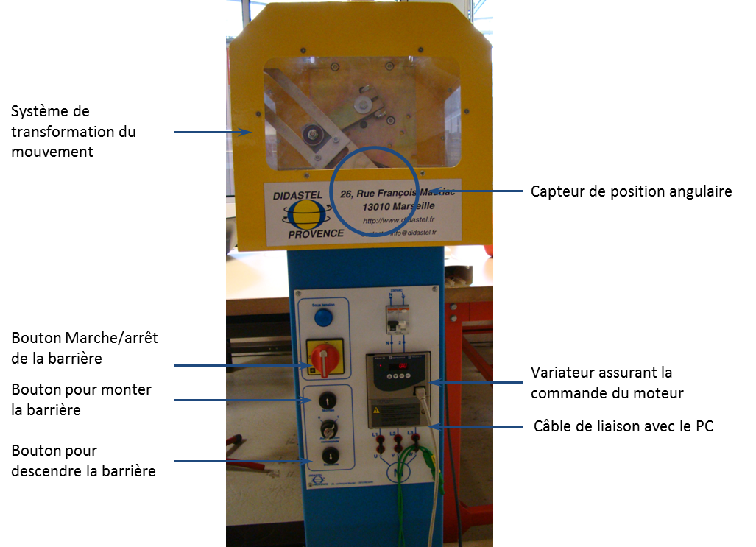

## Pilotage Automatique

Après avoir démarré la barrière Sympact, ouvrir le logiciel Sympact.

|  |  |  |
| --- | --- | --- |
| Cliquer sur continuer pour poursuivre. | Cliquer sur « Les Mesures » | Établir la connexion (Bouton on)  Démarrer une acquisition |
|  |  |  |

|  |  |
| --- | --- |
| Choisir une durée d’acquisition et cocher la case « inversion du sens » si nécessaire.  Lancer alors l’acquisition. **ATTENTION la barrière se met en mouvement.** |  |

# Analyse structurelle et comportementale

## Diagramme des exigences

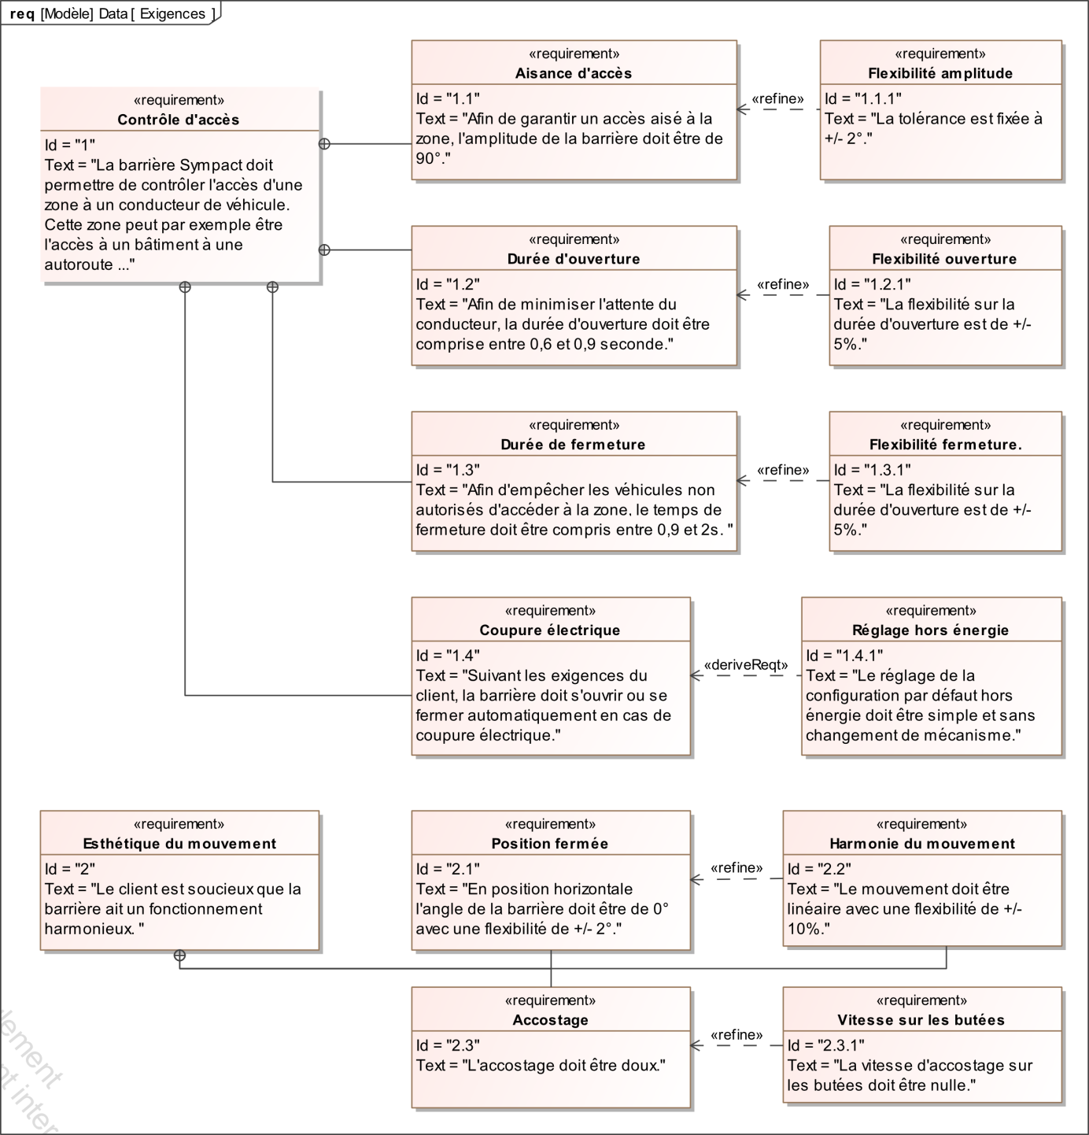

## Analyse structurelle

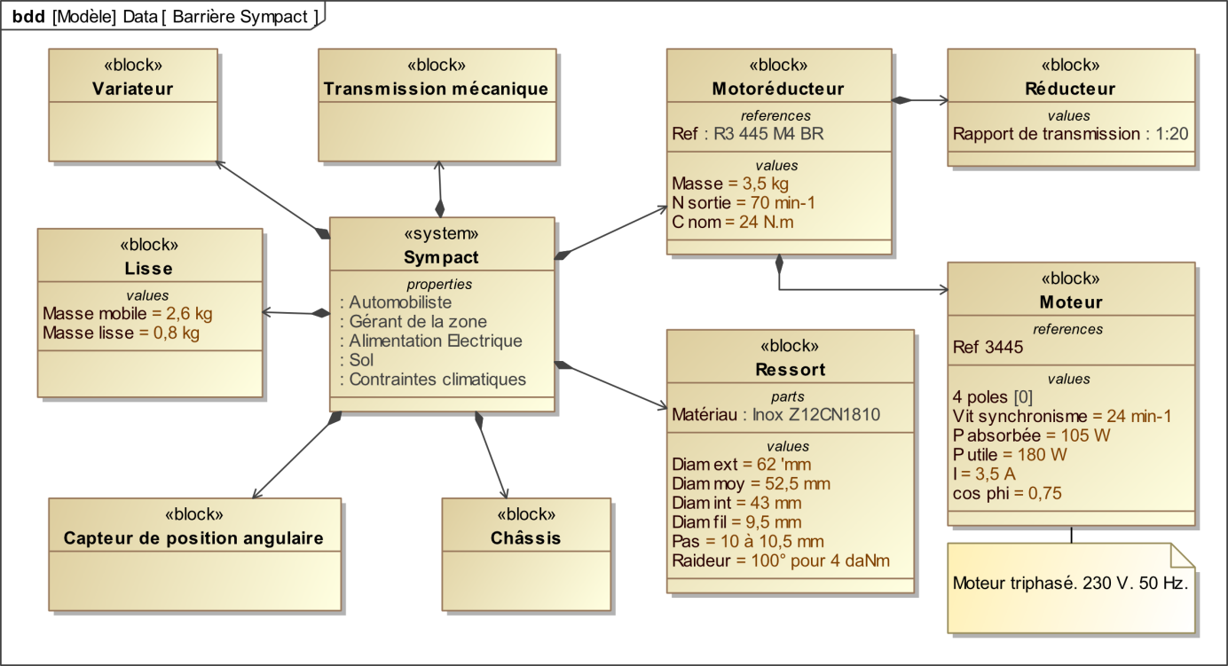

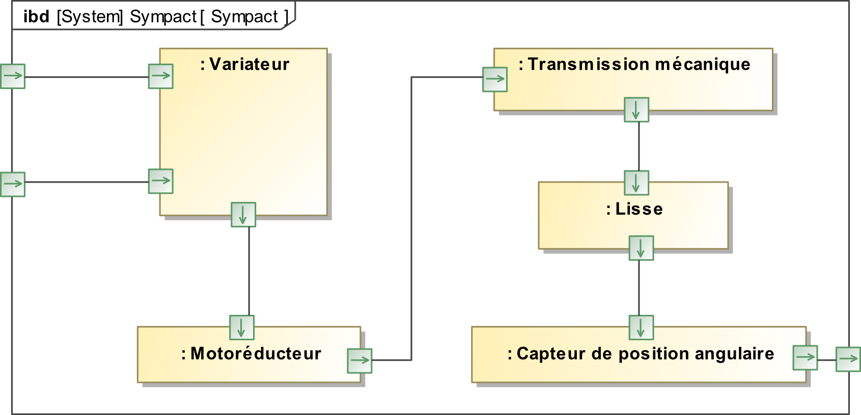

# Synoptique de la partie commande





# Logiciel Sympact

Suivant les besoins il est possible de visualiser :

* la position de la lisse ;
* la fréquence de pilotage du moteur ;
* le couple moteur ;
* le courant moteur.

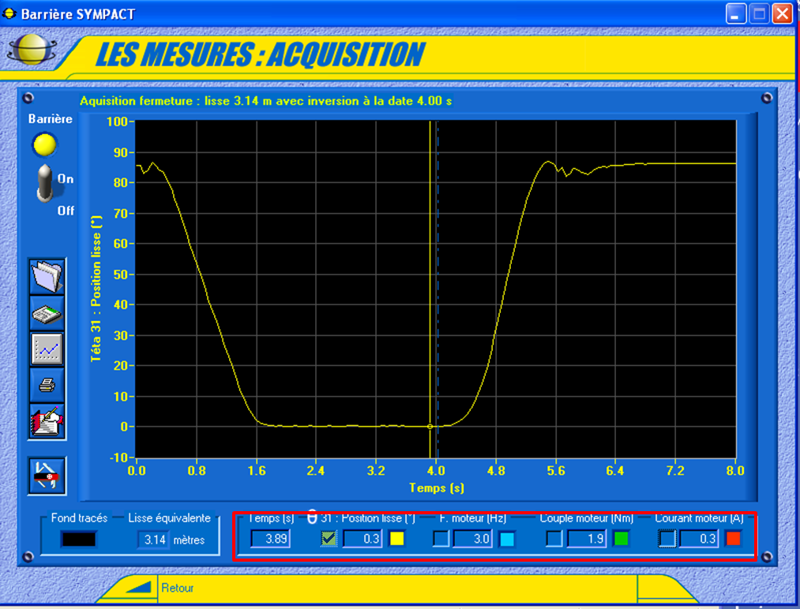

Il est possible de modifier les fréquences de pilotage du moteur correspondant aux vitesses et accélérations du moteur.



# Méca 3D

## Arborescence Méca 3D

|  |  |
| --- | --- |
| Accès à l’arbre Méca 3D |  |

## Calcul et simulations

|  |  |
| --- | --- |
| * Pour démarrer le calcul appuyer sur le boutonC:\Users\Xavier Pessoles\Desktop\Perso\CCP PSI\Sujet\DAE\FigMeca3D\Meca3D_01.bmp et cliquer sur suivant. * Dans type d’étude, choisir le typé d’étude. * 1000 positions. * Sélectionner la liaison pivot 1 (ou Entrée) * Choisir une consigne en vitesse du moteur (tr/min). * Déterminer une durée de mouvement qui permet d’exécuter un quart de tour. |  |
| * Pour démarrer la simulation appuyer sur le boutonC:\Users\Xavier Pessoles\Desktop\Perso\CCP PSI\Sujet\DAE\FigMeca3D\Meca3D_01.bmp. * Lancer la simulation avec le bouton lecture. |  |

## Affichage de courbes simples

|  |  |
| --- | --- |
| Pour afficher une courbe de résultats :   * faire un clic droit sur le champ «courbes » ; * ajouter ; * simple. |  |

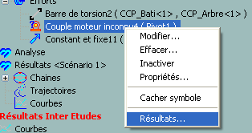Dans la fenêtre qui s’affiche visualiser les **efforts** et sélectionner le **couple moteur inconnu**.

Pour accéder aux résultats concernant le couple moteur inconnu, on peut aussi réaliser un clic-droit dans l’arborescence et choisir « Résultats ».

## Ajout de sollicitations extérieures

Protocole pour ajouter l’effort sur la masse mobile de la lisse :

|  |  |
| --- | --- |
|  |  |
| 1. Clic – droit sur Efforts | 1. Choix d’une charge constante fixe |
|  |  |
| 1. Sélection de la lisse | 1. Choix du point d’application de l’effort (Cliquer sur un point du modèle – centre de gravité de la lisse) et point de réduction du torseur. La masse de la lisse est évaluée à 1 kg. |

## Affichage de courbes multiples

|  |  |
| --- | --- |
| Pour afficher une courbe multiple :   * faire un clic droit sur le champ «courbes » * Ajouter * Multiple |  |
| * Sélectionner la vitesse de rotation de l’entrée * Sélectionner la vitesse de rotation de sortie * Combiner les courbes   + F(t)=C0/C1 * Afficher seulement la courbe combinée |  |

## Vitesse variable

|  |  |
| --- | --- |
| * Dans le type de mouvement sélectionner « Vitesse variable » * Dans le menu Courbe, sélectionner : « barrière\_CCP.crb» |  |